Építő- anyagmozgató gép kezelője (Targoncavezető szakmairány)
OKJ szám: 32 582 02
Engedélyszám: E-001290/2015/A006

A képzésbe való belépés feltételei:
Szakmai előképzettség:
- 8 általános
- Egészségügyi alkalmasság
- Betöltött 18. életév

A munkaterület rövid leírása:
A különböző raklapos anyagok és más darabáruk gépi mozgatásának megtervezése, útvonal kijelölése, a feladat ellátásához szükséges dokumentumok áttekintése és vezetése, targoncával az anyagmozgatási feladat végrehajtása a műszaki és munkavédelmi előírások betartása mellett.

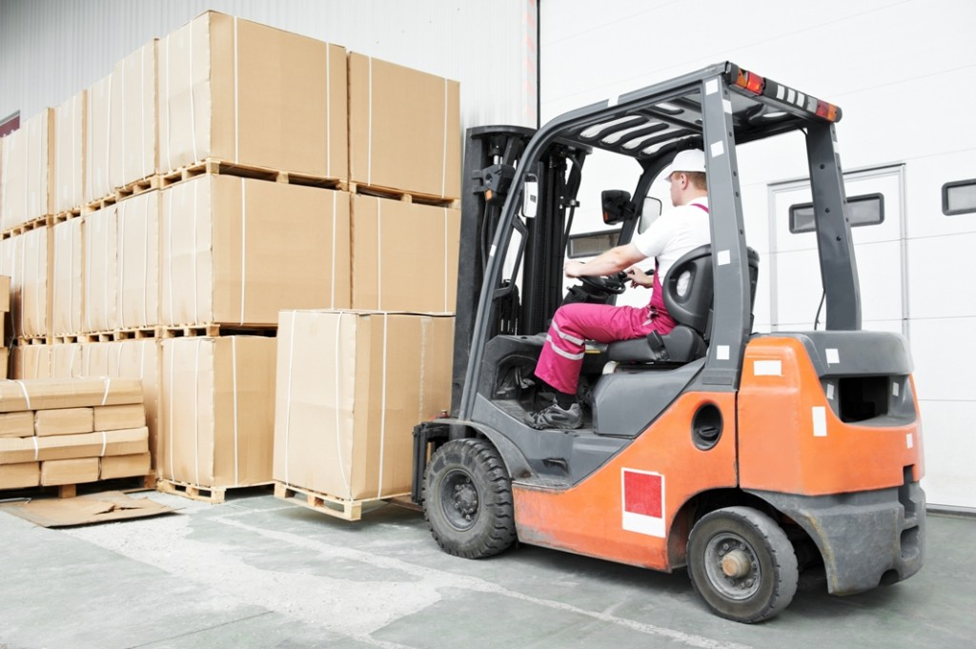
Az oktatott modulok: 10443-12 Gépkezelő általános ismeretei
10449-12 Targoncavezetők speciális feladatai
A képzés óraszáma: 36+6 óra elmélet+ 54 óra gyakorlat az OKJ-s vizsgáig
10 óra gyakorlat a Hatósági vizsgára való felkészüléshez
A képzés helyszíne: Miskolci Szakképzési Centrum Andrássy Gyula Szakközépiskolája
Miskolc Soltész Nagy Kálmán út 10.
A képzés időtartama: 19 nap

Képzési díj: 64.000.- Ft, mely tartalmazza az elméleti és gyakorlati oktatás, a modulzáró és az OKJ vizsga díját

A képzés részleteiről felvilágosítás kérhető telefonon vagy email-ben

